Zuverlässig und schnell: Elektrospindeln mit IPM-Technologie

Speziell in der Automobilindustrie sind robuste und zuverlässige Elektrospindeln für horizontale Bearbeitungszentren gefragt. Mit der ES60-Baureihe bietet HSD Mechatronics eine präzise und wartungsarme Lösung für anspruchsvolle Fräs-, Bohr- und Gewindeschneidoperationen. Die Spindeln bearbeiten Leichtmetalllegierungen ebenso effizient wie Gusseisen und Stahl.

HSD Mechatronics hat sein Produktportfolio mit der leistungsfähigen Elektrospindel-Baureihe ES60 erweitert, die speziell für den Einsatz in horizontalen Bearbeitungszentren konzipiert worden ist und die Produktivität in der Metallbearbeitung nachhaltig steigert. Die robust ausgelegten Spindeln dieser Serie sind in der Lage, mühelos Materialien wie Leichtmetalllegierungen, Stahl und Gusseisen zu fräsen, bohren und Gewinde zu schneiden. Alle Varianten zeichnen sich durch hohe Zuverlässigkeit und geringem Wartungsaufwand aus. Zum Einsatz kommt bei der ES60-Serie eine synchrone Motorentechnologie mit internen IPM-Permanentmagneten (Internal Permanent Magnet), die den Aufbau vereinfacht und die Installationskosten reduziert, da keine zusätzliche Induktivität oder Vorschaltdrossel erforderlich ist.

Damit profitieren Anwender von einer kompakten Lösung ohne unnötigen Platzbedarf und einem geringeren Kühlaufwand im Schaltschrank. Die ES60-Elektrospindeln reduzieren durch ihr durchdachtes Design die Massenträgheit des rotierenden Systems und ermöglichen so extrem kurze Beschleunigungszeiten. Ein repräsentatives Modell der Baureihe, die ES6000, erreicht eine maximale Drehzahl von bis zu 12.000 Umdrehungen pro Minute und beschleunigt in 0,5 Sekunden von null auf Nenndrehzahl. Sie liefert im Dauerbetrieb eine Leistung von 37,5 Kilowatt und ein Drehmoment von bis zu 143 Newtonmetern und ist mit einer HSK-A80-Werkzeugaufnahme ausgestattet.

Durch diese dynamischen Eigenschaften unterstützt die ES60-Serie Millionen von Werkzeugwechseln und steigert damit die Verfügbarkeit und Wirtschaftlichkeit im Serieneinsatz. Eine flüssigkeitsbasierte Kühlung zusammen mit einer verlässlichen Ölschmierung der Lager gewährleistet auch unter anspruchsvollen Bedingungen stabile thermische Verhältnisse und eine lange Lebensdauer. Optional kann die Spindel mit Zusatzsystemen wie einer durch die Welle geführten Kühlmittelzufuhr, einem Chip-Erkennungssystem oder einer integrierten Encoder-Lösung ausgestattet werden, um die Prozessüberwachung weiter zu verbessern.

Die ausgeklügelte Kombination aus hoher Performance, modularer Erweiterbarkeit und robustem Aufbau macht die ES60-Baureihe zu einem wichtigen Baustein für OEMs und Maschinenbauer, die auf kurze Zykluszeiten und maximale Auslastung ihrer Bearbeitungszentren angewiesen sind.

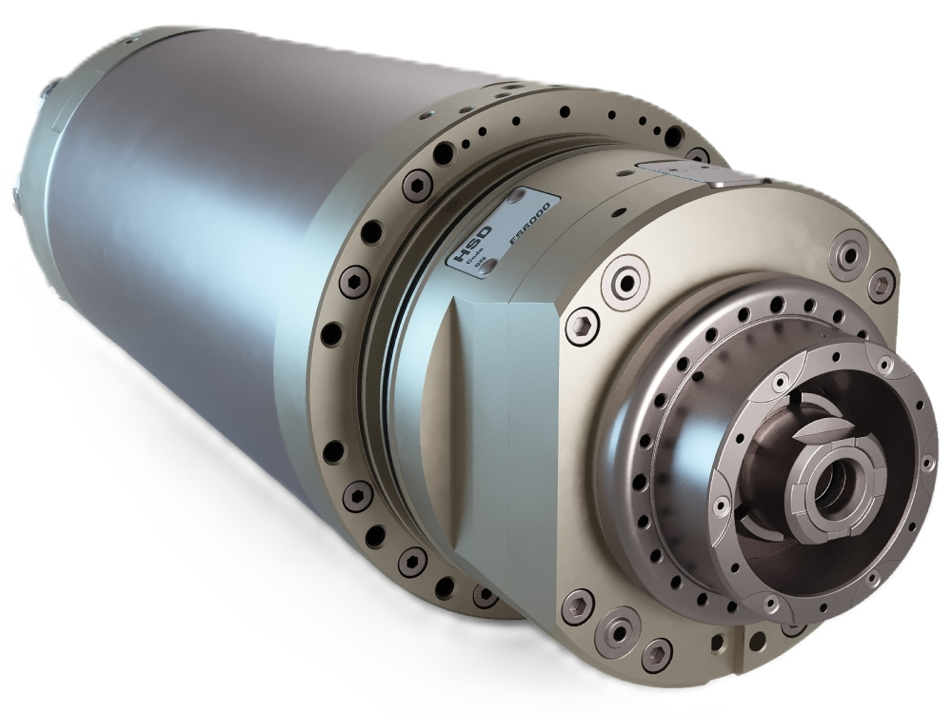
Bild 1: Speziell mit der ES60-Baureihe führt HSD Mechatronics eine präzise und wartungsarme Lösung für anspruchsvolle Fräs-, Bohr- und Gewindeschneidoperationen in der Industrie im Programm.

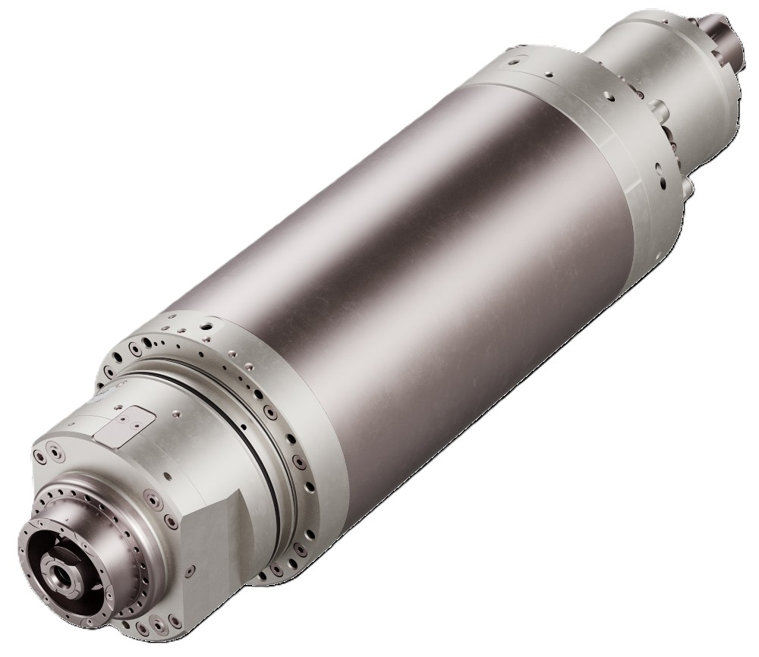
Bild 2: Die ES60-Elektrospindeln zeichnen sich durch ihr durchdachtes Design aus.

Bilder: | H6161  HES6000 | Zeichen: | 2.693
Dateiname: | 202606036_PM1_HSD_ES60-Serie.docx | Datum: | 16.06.2026
Tags: | Elektrospindeln, ES60 Baureihe, ES6000, horizontale Bearbeitungszentren, synchrone Motorentechnologie, IPM, HSK A80, Werkzeugwechsel, Leistung, Drehmoment, flüssigkeitsbasierte Kühlung, Produktivität, Metallbearbeitung.
Über HSD
Seit über 30 Jahren entwickelt, fertigt und vertreibt HSD Mechatronics Elektrospindeln, zweiachsige Fräsköpfe und technologisch moderne Komponenten für die Bearbeitung von Metall, Verbundlegierungen und Holz. Das Unternehmen verfügt über ein 8.000 Quadratmeter großes Werk, das nach dem Just-in-time-Prinzip produziert. HSD agiert über seinen Hauptsitz in Italien und 5 Niederlassungen in den wichtigsten Märkten weltweit.
Kontakt:  HSD Deutschland GmbH  Simon Lohmiller  Marketing Manager DACH  An der Leibi 10  89278 Nersingen  Telefon +49 7308 9606 15  Mobil +49 151 11 91 59 05  E-Mail: simon.lohmiller@biesse.com  Internet: www.hsdmechatronics.com |  | gii die Presse-Agentur GmbH  Christburger Straße 41  10405 Berlin  Tel.: +49 30 538 965 - 0  E-Mail: info@gii.de  Internet: www.gii.de

